Beszámoló a diáktúraverseny őszi fordulójáról
A BTSSZ és BDSZ közös rendezésében október22-én tartottuk az őszi diáktúra-versenyt a Gödöllői-dombságban.
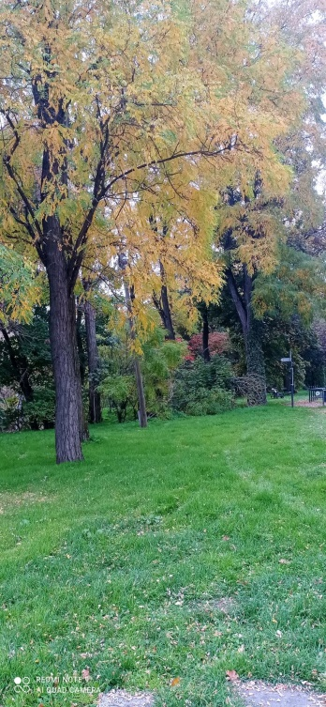
A gyönyörű őszi időben 3 általános és 7 középiskolából, valamint 3 családból, +1 felnőtt csapatból összesen:187 fő (65 fiú, 66 lány, 18 férfi, 38 nő) tette meg a 15 km-es távot.
Legközelebb november 12-én találkozunk a Lombhullató túrán.
Erdőkertes, rajt:
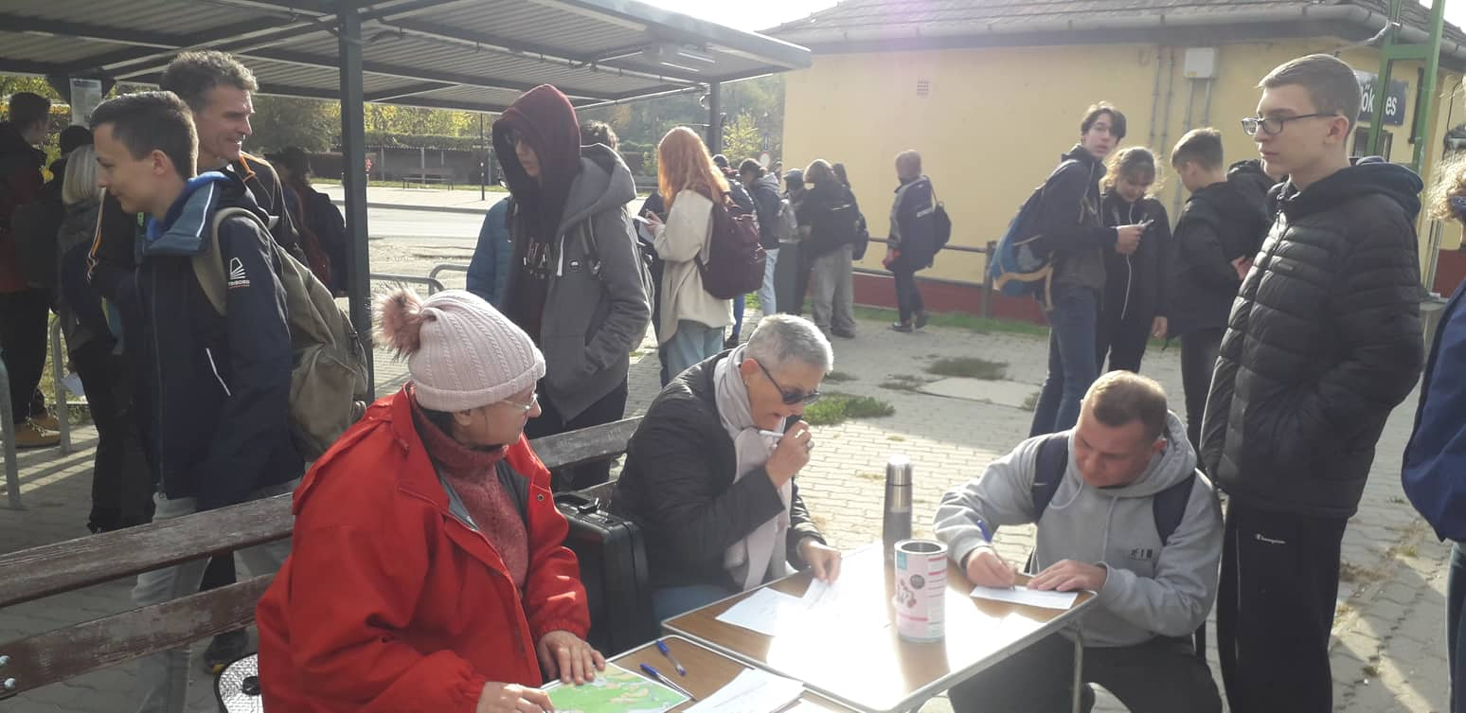
Út közben a termszetjárással kapcsolatos és megfigyelési feladatokat kellett a csapatoknak megoldani. Elsőként a Kandó utcai általános iskola diákcsapata érkezett, majd sorban a többiek, tele élménnyel, jóleső fáradtsággal.
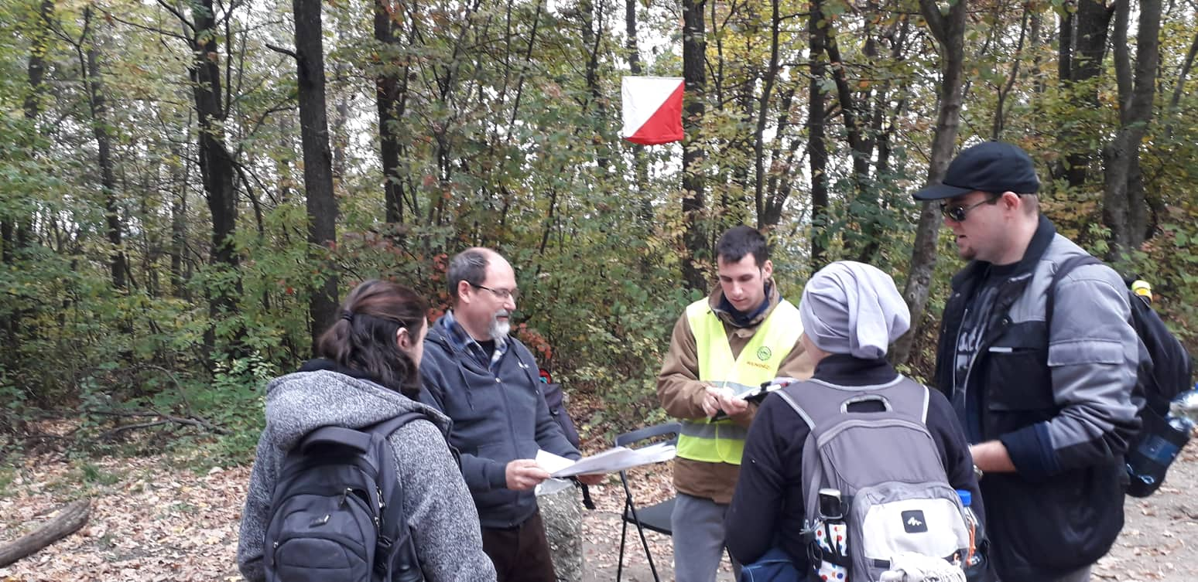
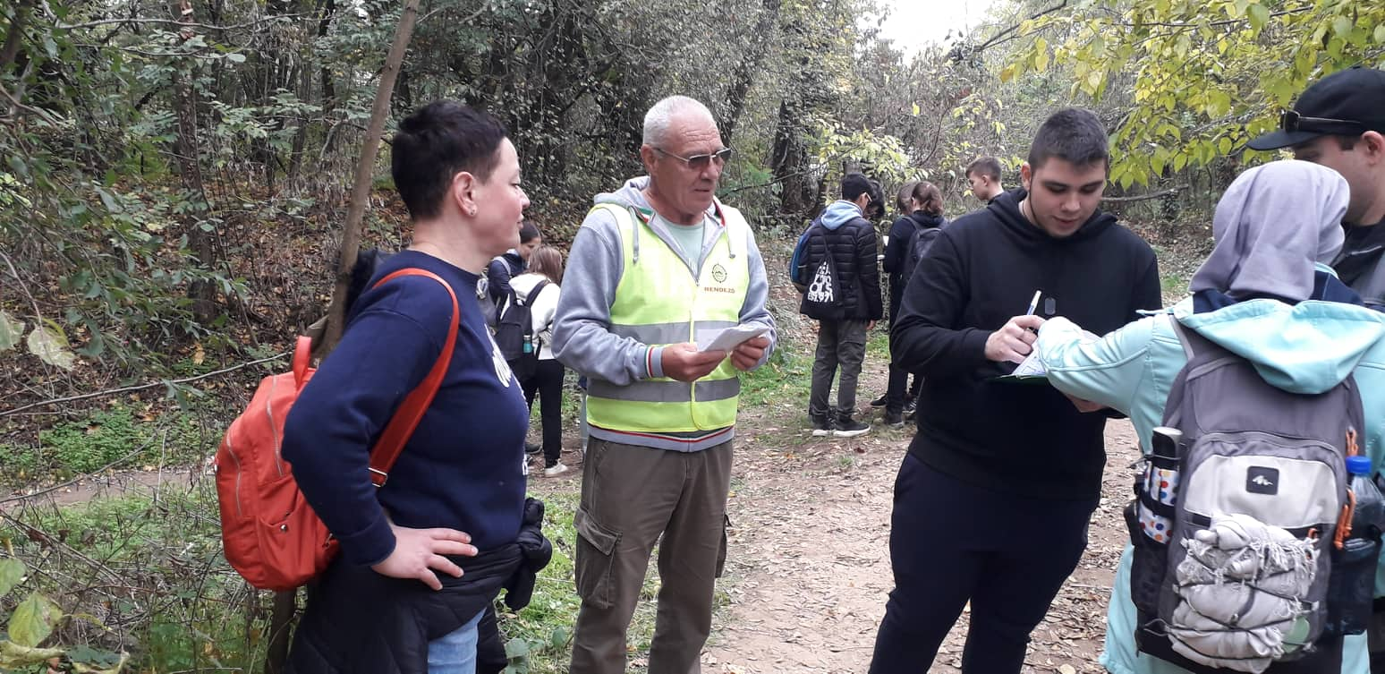
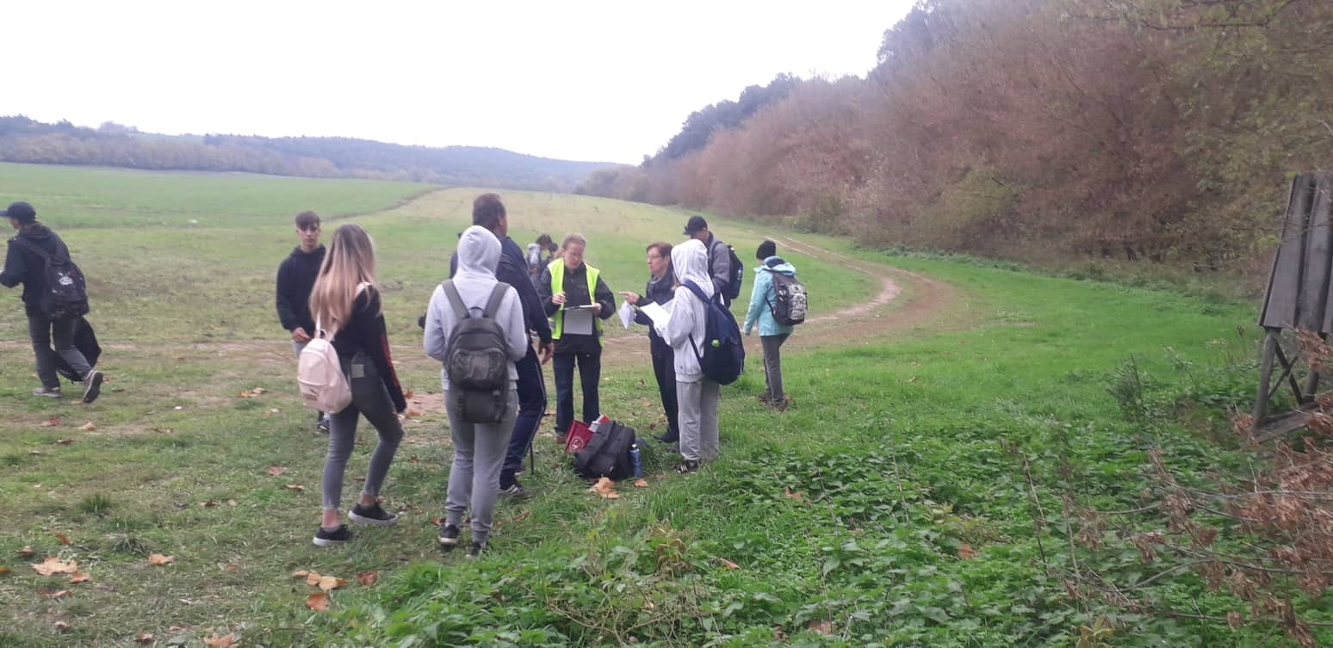
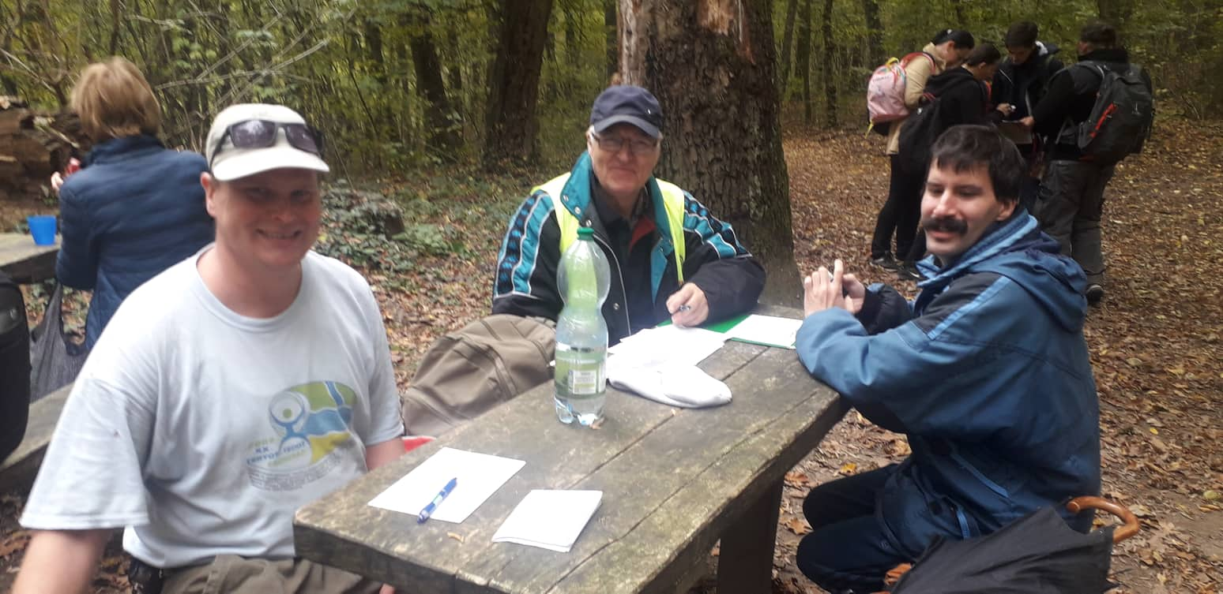
Állomásbírók a célban
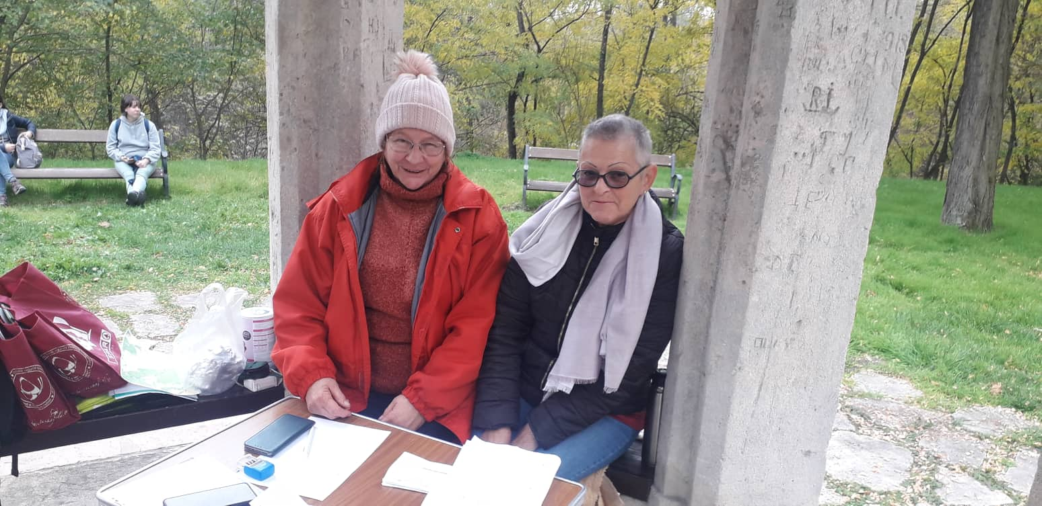
Az első célbaérők
